

高爾夫》全球女子職業第一戰，日立慈善盃愛心不間斷
羅開Golf 頻道2018年12月19日 下午10:13
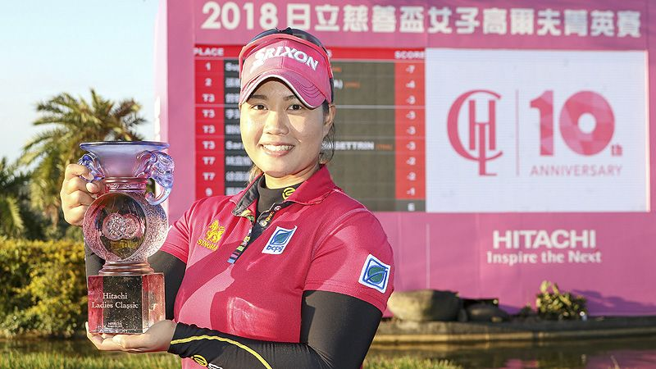
高爾夫》全球女子職業第一戰，日立慈善盃愛心不間斷

【羅開新聞中心葉怡君綜合報導】象徵十全十美的第十屆比賽里程碑圓滿落幕，「日立慈善盃女子高爾夫菁英賽」即將於2019年一月十一日到十三日，在桃園龜山的東方高爾夫俱樂部舉行的第十一屆比賽，即將進入另一個璀璨歲月。
從2009年開賽至今，「日立慈善盃女子高爾夫菁英賽」以「幫助弱勢團體」和「創造國內職業高爾夫選手的培育環境」為比賽宗旨。在大環境不景氣的年代，日立集團深感弱勢團體更需要來自社會各界的慈善關懷，並由己身做起，發揮拋磚引玉，喚起社會大眾共鳴的功效。
日立慈善盃高球賽採取售票方式，在當時不僅是創舉，也引發注意，隨著「您捐多少，日立就捐多少」的慈善話題，主辦單位將所有門票收入捐贈給急需援助的弱勢團體，選手們也從她們的獎金提出部分金額來共襄盛舉。做好事，大家一起來，啟動台灣看比賽行公益的熱情參與，蔚為佳話。
株式會社日立製作所及台灣日立江森自控股份有限公司在贊助比賽的同時，整合大家的專業和能耐，把台灣高球資源最大化，和台灣高爾夫運動一起成長，打造日立慈善盃成為讓選手喜歡，可盡情揮灑的賽事。而以愛心揮桿，也讓日立慈善盃年年成為台灣球友最期待的比賽。
日立慈善盃女子菁英賽的總獎金，自首屆新台幣四百萬元增至如今的一千萬元，2019年已是第七年維持總獎金千萬元；冠軍獎金從第一年的一百萬元，上升到如今的兩百五十萬元，高額的獎金，也讓圍繩內的競爭越來越激烈，參賽陣容華麗，競爭強度越來越大，比賽過程越來越精彩。
本屆參賽陣容尤其堅強，主辦單位邀請多位女子日巡賽冠軍選手，其中最受矚目的東瀛球星是來自沖繩島的比嘉真美子（Mamiko Higa），2018年贏得一勝，年終獎金榜高居第四，目前世界排名四十四，另外福田真未（Mami Fukuda）、東浩子（Hiroko Azuma）和葭葉露美（Rumi Yoshiba），都是新球季名列五十強的種子選手。
此外，2011與2013-2015年日立慈善盃四冠后Pornanong Phatlum（柏娜隆•帕特倫），率領泰國姊妹Supamas Sangchan（蘇帕瑪•莎詹）、Saranporn Langkulgasettrin（薩萊朋•雷蔻葛莎荃）、Chonlada Chayanun（喬雷達•徐耶娜），抵台再度爭冠，莎詹將以2018 TLPGA獎金后挑戰衛冕。
我國菁英盡出，海峽兩岸TLPGA、CLPGA年終賽雙冠王李旻挑戰連三勝，2018兩勝的陳宇茹與2018賽季冠軍得主黃靖、劉依貞、業餘好手侯羽薔、盧昕妤、吳佳晏，攜手旅美好手徐薇淩、錢珮芸、曾雅妮、程思嘉，旅日女將姚宣榆、蔡佩穎，一起抵抗國際好手侵台。
日立集團的用心，打造出一流的國際賽事，讓主導女子台灣巡迴賽（TLPGA Tour）的台灣女子職業高爾夫協會（TLPGA），特定選定「日立慈善盃女子高爾夫菁英賽」為2019年度TLPGA保障總分五十分級起跳的獨立旗艦大賽，屆時將有四十一位選手能在自家搶到分數，冠軍將可以獨得六分。台灣選手在家鄉比賽的成績就可以賺取「世界排名」積分，實至「名歸」落戶世界女子高球大家庭。
第十一年承辦比賽的東方高爾夫俱樂部，為美國名設計師 Mr. Ronald Fream（羅納德•弗林）所設計，球道洞洞都是創意造景，落差起伏不大，果嶺草種屬Tiffeagle，是公認的優質、快速果嶺；整個球場處處花團錦簇，十分賞心悅目。這座球場可以說是全台唯一一座完全會員制管理的高爾夫球場，也是潘氏企業在海峽兩岸所投資興建的多座球場之一。
在台灣經營超過六十年的日立集團以公益的角度贊助國際級高爾夫賽事，將門票收入總額加碼再捐出，「您捐多少，日立就捐多少」；過去十年總捐款金額已超過新台幣五千萬元。
今年比賽門票個人票三日券兩百五十元，團體票一次購買二十張，更可享有八折優惠，現場憑票根可以兌換一份來場禮及一張抽獎券，有機會天天抽日立變頻冷氣等豪華大獎。（十八歲以下青少年可由家長陪同免費入場）。
此外，為方便球迷朋友到場觀賞比賽，三天賽事主辦單位提供往返東方高爾夫球場的接駁車服務，請球迷朋友多多利用。【路線一】桃園機場線體育大學站、國立體大(桃園)綜合體育館停車場入口處【路線二】台北捷運新莊線迴龍站3號出口

